БАШҠОРТОСТАН РЕСПУБЛИКАhЫ  БЛАГОВАР РАЙОНЫ МУНИЦИПАЛЬ РАЙОНЫНЫ МИРНЫЙ АУЫЛ СОВЕТЫ АУЫЛ БИЛӘМӘҺЕ ХАКИМИӘТЕ | 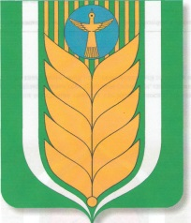 | АДМИНИСТРАЦИЯ СЕЛЬСКОГО  ПОСЕЛЕНИЯ МИРНОВСКИЙ  СЕЛЬСОВЕТ МУНИЦИПАЛЬНОГО  РАЙОНА БЛАГОВАРСКИЙ РАЙОН  РЕСПУБЛИКИ БАШКОРТОСТАН
Еңеү урамы, 2, Мирный ауылы, 452738 |  | Победы ул, 2 с. Мирный, 452738

БОЙОРОК № 58 р РАСПОРЯЖЕНИЕ
27.12.2019 27.12.2019г.

О назначении ответственного лица по защите прав потребителей в сельском поселении Мирновский сельсовет

С целью увеличения эффективности региональной системы защиты прав потребителей
1. Назначить управляющего делами Фаизову Н.П., ответственным лицом по защите прав потребителей в сельском поселении Мирновский сельсовет муниципального района Благоварский район Республики Башкортостан.
2. Контроль за выполнение распоряжения оставляю за собой.

Глава сельского поселения Г.Р. Насырова

